MM. JUÍZO DA VARA CÍVEL DA COMARCA DE GIRAU DO PONCIANO/AL
LEILA FERREIRA DA SILVA LEÃO, brasileira, beneficiária de aposentadoria por invalidez previdenciária do INSS (benefício nº 726.931.739-0), inscrita no CPF sob o nº 072.532.334-50, residente e domiciliada na Avenida Agostinho Soares Damasceno, nº 508, Centro, CEP 57360-000, Girau do Ponciano/AL, sem endereço eletrônico, por seu procurador signatário, instrumento de mandato ora incluso, vem, respeitosamente, à presença de Vossa Excelência, propor a presente AÇÃO REVISIONAL DE CONTRATO BANCÁRIO c/c REPETIÇÃO DE INDÉBITO EM DOBRO E PEDIDO DE TUTELA DE URGÊNCIA em face de BANCO MERCANTIL DO BRASIL S/A, pessoa jurídica de direito privado, inscrita no CNPJ sob o nº 17.184.037/0001-10, com sede na Avenida do Contorno, nº 5800, Andares 11 a 15, Savassi, Belo Horizonte/MG, CEP 30110-042, e-mail desconhecido, pelos fatos e fundamentos a seguir expostos:
Teses da inicial
A. Juros remuneratórios abusivos – superam uma vez e meia a taxa média do mercado.
B. Refinanciamento (renovação) de contrato anterior e capitalização de juros.
C. Descaracterização da mora – abusividade dos encargos da normalidade.
– DOS FATOS –
A parte autora, beneficiária de aposentadoria por invalidez do INSS, celebrou com a ré, em 06/07/2026, por meio do aplicativo de mobile banking, contrato de empréstimo pessoal não consignado (“Empréstimo Imediato – CC”), na modalidade renovação do contrato anterior nº 810474931, com previsão de juros remuneratórios elevadíssimos, de acentuada desproporção em relação à prática do mercado, que a colocam em situação de manifesta onerosidade excessiva.
Trata-se de prática abusiva costumeira da ré, que busca perfil de mutuários que não detêm conhecimento em virtude da condição social, impingindo-lhes seus produtos e serviços com propagandas brilhantemente divulgadas pela instituição. Foi justamente isso que ocorreu com a autora, que recebeu em dinheiro novo apenas R$ 1.952,67 (48,9% do valor contratado), sendo o restante saldo rolado do contrato anterior (R$ 1.947,33) e IOF financiado (R$ 95,76), e se obrigou a pagar R$ 13.353,12, isto é, 6,84 vezes o valor efetivamente liberado.
A presente demanda tem o condão de revisar as cláusulas que tratam dos encargos contratuais, especialmente os juros remuneratórios, do seguinte contrato:
Item | Contrato nº 810972504
Produto / tipo | EMPRESTIMO IMEDIATO – CC / RENOVAÇÃO do contrato nº 810474931
Data da operação | 06/07/2026 (mobile banking)
Valor contratado (base de amortização) | R$ 3.995,76
Saldo devedor renovado (contrato anterior) | R$ 1.947,33
Valor líquido liberado | R$ 1.952,67
IOF financiado | R$ 95,76
Taxa de juros mensal / anual | 11,60% / 273,22%
CET mensal / anual | 11,91% / 293,31%
Número de parcelas / valor | 24 parcelas de R$ 556,38
Vencimento final | 01/08/2028
Parcelas pagas / a vencer | 1 / 23
Valor total a pagar | R$ 13.353,12

Para a mesma operação, apurou-se que a taxa média de juros do mercado, divulgada pelo BACEN na série temporal SGS 25464 (crédito pessoal não consignado – pessoa física), em julho/2026, é de 6,42% a.m. (111,00% a.a.), ou seja, a taxa pactuada (11,60% a.m.) é 1,81 vez a média de mercado e supera em 20,5% a régua de 1,5x (9,63% a.m.). Aplicando-se a taxa média às mesmas operações, mantidos o valor financiado e o prazo, e adotado o Sistema Francês de Amortização (Tabela Price), temos o seguinte:
Recálculo | Valor
Valor financiado / prazo | R$ 3.995,76 / 24 meses
Taxa média Bacen (SGS 25464, jul/2026) | 6,42% a.m.
Prestação cobrada | R$ 556,38
Prestação revisada | R$ 330,84
Excesso mensal | R$ 225,54 (40,5% da prestação)
Valor total incontroverso (24 x R$ 330,84) | R$ 7.940,16
Valor controvertido (excesso nominal) | R$ 5.412,96
Repetição em dobro projetada (24 parcelas) | R$ 10.825,92
Indébito já realizado (1 parcela paga): simples / dobro | R$ 225,54 / R$ 451,08

A memória de cálculo (Laudo Revisional – Contrato 810972504) segue anexa. O cálculo adotou a metodologia mais favorável ao consumidor (Tabela Price sem carência); a prestação revisada tem caráter referencial e será apurada em liquidação ou perícia contábil, se necessária.
Seguro prestamista. A tela do contrato menciona ainda “seguro prestamista: R$ 780,00”, sem indicação de seguradora, apólice, forma de pagamento ou aceite específico. Esse seguro foi excluído do cálculo revisional e é objeto de ação autônoma (venda casada – art. 39, I, do CDC e Tema 972 do STJ), proposta em separado, a fim de não se misturar com a readequação dos juros.
– DA APLICAÇÃO DO CÓDIGO DE DEFESA DO CONSUMIDOR –
No julgamento da Ação Direta de Inconstitucionalidade nº 2591, em 07 de junho de 2006, o Supremo Tribunal Federal decidiu que as instituições financeiras estão, todas elas, alcançadas pela incidência das normas do Código de Defesa do Consumidor, sendo consumidor, para esses efeitos, toda pessoa física ou jurídica que utiliza, como destinatário final, atividade bancária, financeira e de crédito. A hipótese deu origem à Súmula 297 do STJ:
STJ, Súmula 297 – O Código de Defesa do Consumidor é aplicável às instituições financeiras.
Os artigos 2º e 3º, § 2º, do CDC (serviço é qualquer atividade fornecida no mercado de consumo, mediante remuneração, inclusive as de natureza bancária, financeira, de crédito e securitária) revelam estarem presentes os pressupostos da relação consumerista entre a parte autora, destinatária final do serviço, e a ré, que prestou serviço financeiro àquela. A autora é, ademais, consumidora hipervulnerável: beneficiária de aposentadoria por invalidez do INSS, contratando por canal exclusivamente digital (mobile banking). O caso deve, portanto, ser analisado à luz do CDC.
– DA ABUSIVIDADE DA TAXA DE JUROS REMUNERATÓRIOS –
A discussão acerca dos juros remuneratórios em contratos bancários foi submetida ao regime dos recursos repetitivos no REsp nº 1.061.530/RS (Tema 27 do STJ):
Tese Firmada: É admitida a revisão das taxas de juros remuneratórios em situações excepcionais, desde que caracterizada a relação de consumo e que a abusividade (capaz de colocar o consumidor em desvantagem exagerada – art. 51, § 1º, do CDC) fique cabalmente demonstrada, ante às peculiaridades do julgamento em concreto.
No mesmo precedente qualificado, sugeriu-se que, para aferir a abusividade, utilize-se a taxa média de mercado para as mesmas operações divulgada pelo Banco Central, valioso referencial. A Terceira Turma do STJ esclareceu que, embora importante, devem ser considerados outros fatores, como a situação da economia na época da contratação, o custo da captação dos recursos, o risco envolvido na operação, o relacionamento mantido com o banco e as garantias ofertadas (REsp 2.009.614/SC, Rel. Min. Nancy Andrighi, 3ª Turma, j. 27/09/2022, DJe 30/09/2022).
A apuração da taxa média divulgada pelo BACEN se dá pelo cotejo das taxas aplicadas à mesma modalidade de crédito. Na espécie, a modalidade é a de crédito pessoal não consignado: linha de crédito a pessoas físicas, sem vinculação com aquisição de bem ou serviço e sem retenção de parte do salário ou benefício para pagamento das parcelas. A própria segmentação das séries já distingue as garantias de cada modalidade, de modo que o risco da operação já está considerado na taxa média. Relativamente à situação da economia na época da contratação (julho/2026), não há qualquer evento que justifique juros acima da média. Ainda, o valor disponibilizado ao consumidor é baixo, a operação é de curto prazo (24 meses) e metade do valor contratado é mero saldo rolado de contrato anterior, o que reduz, e não aumenta, o risco da instituição. Por fim, as informações sobre custo de captação e spread bancário não são acessíveis ao consumidor, cabendo à ré demonstrar eventual anormalidade que justifique juros que destoam, sobremaneira, da média.
Consolidou-se, na jurisprudência, o parâmetro segundo o qual se considera abusivo o encargo remuneratório que ultrapassa 1,5 vez a taxa média de mercado. No caso, a taxa de 11,60% a.m. corresponde a 1,81 vez a média de 6,42% a.m. e supera o limite de 1,5x (9,63% a.m.), o que, aliado à hipervulnerabilidade da autora (beneficiária do INSS, contratação digital, refinanciamento de dívida anterior), evidencia a desvantagem exagerada do art. 51, § 1º, do CDC. Requer-se, portanto, a revisão das cláusulas que estipulam os juros remuneratórios, limitando-os à taxa média do mercado para as mesmas operações, conforme dados divulgados pelo BACEN.
– DO REFINANCIAMENTO E DA CAPITALIZAÇÃO DE JUROS –
O contrato impugnado é a renovação do contrato nº 810474931: R$ 1.947,33 do valor contratado correspondem a saldo devedor do contrato anterior, que já carrega os juros daquele pacto. A “renovação” de operações sucessivas é expediente que alonga a dívida, capitaliza encargos e eleva o custo efetivo, em prejuízo do consumidor. Requer-se a exibição do contrato original e dos extratos da cadeia de refinanciamento, para apuração integral do excesso, que tende a ser superior ao calculado.
Além disso, a taxa anual declarada (273,22%) é 1,96 vez o duodécuplo da mensal (139,20%), o que evidencia a capitalização composta de juros. A Súmula 541 do STJ admite a cobrança da taxa efetiva anual quando esta supera o duodécuplo da mensal, mas a jurisprudência exige a expressa e clara pactuação (REsp 973.827/RS, 2ª Seção) e, em qualquer hipótese, a capitalização não afasta o controle de abusividade da taxa efetiva. Como a autora dispõe apenas das telas do aplicativo, requer-se a exibição da cédula de crédito bancário para aferir a regular pactuação; ausente esta, afasta-se a capitalização.
– DA DESCARACTERIZAÇÃO DA MORA –
A descaracterização da mora impõe-se quando reconhecida a abusividade dos encargos da normalidade contratual, conforme o REsp 1.061.530/RS:
Tese Firmada: O reconhecimento da abusividade nos encargos exigidos no período da normalidade contratual (juros remuneratórios e capitalização) descaracteriza a mora.
Reconhecida a abusividade dos juros remuneratórios, impõe-se afastar e descaracterizar a mora, vedando-se a inscrição do nome da autora em cadastros de inadimplentes em razão do contrato discutido.
– DA REPETIÇÃO DO INDÉBITO EM DOBRO –
Nos termos do art. 42, parágrafo único, do CDC, o consumidor cobrado em quantia indevida tem direito à repetição do indébito em dobro, acrescido de correção monetária e juros legais. O STJ pacificou que a restituição em dobro independe de dolo ou má-fé, bastando que a cobrança contrarie a boa-fé objetiva (EAREsp 676.608/RS, Corte Especial, j. 30/03/2021). A cobrança de juros em patamar superior ao dobro da média de mercado, sobre verba de natureza alimentar, em operação de refinanciamento celebrada em ambiente digital, viola a boa-fé objetiva.
Já houve o pagamento de 1 (uma) parcela, com indébito de R$ 225,54 (R$ 451,08 em dobro). Requer-se a repetição em dobro desse valor e das demais diferenças que forem pagas no curso do processo (art. 323 do CPC), projetadas em R$ 5.412,96 (simples) e R$ 10.825,92 (dobro), com correção monetária pelo IPCA desde cada desembolso (Súmula 43/STJ) e juros de mora a partir da citação.
– DA TUTELA DE URGÊNCIA –
Presentes a probabilidade do direito (taxa pactuada 1,81x superior à média oficial do BACEN, com memória de cálculo anexa) e o perigo de dano (parcelas mensais de R$ 556,38 debitadas sobre verba de natureza alimentar, com 23 parcelas ainda a vencer), requer-se, nos termos do art. 300 do CPC, a concessão de tutela de urgência, inaudita altera pars, para que a ré limite a cobrança das parcelas vincendas ao valor incontroverso de R$ 330,84, ou, subsidiariamente, que se autorize o pagamento da parcela nesse valor sem caracterização de mora, abstendo-se a ré de inscrever o nome da autora em cadastros de proteção ao crédito, sob pena de multa diária.
– DA JUSTIÇA GRATUITA –
A parte autora é pessoa pobre na acepção legal do termo, beneficiária de aposentadoria por invalidez do INSS, não tendo condições de custear a demanda sem prejuízo do próprio sustento e do de sua família. Atenta ao art. 98 do Código de Processo Civil e ao art. 5º, inciso LXXIV, da Constituição Federal, e conforme declaração de hipossuficiência anexa, requer o benefício da JUSTIÇA GRATUITA.
– DOS HONORÁRIOS SUCUMBENCIAIS –
O art. 85 do CPC determina que a sentença condene o vencido ao pagamento de honorários ao advogado do vencedor, entre dez e vinte por cento (§ 2º). Quando tais percentuais ensejarem valor aviltante, os honorários serão fixados por apreciação equitativa (§ 8º) que, por força do § 8º-A, deve observar os valores recomendados pelo Conselho Seccional da Ordem dos Advogados do Brasil ou o limite mínimo de 10% do § 2º, aplicando-se o que for maior. Requer-se, desde já, a observância desse parâmetro caso o percentual sobre a condenação ou sobre o valor da causa se revele aviltante.
– DOS PEDIDOS –
Diante do exposto, requer-se a Vossa Excelência:
a) o deferimento da gratuidade da justiça, conforme declaração anexa;
b) a concessão da tutela de urgência, nos termos do item próprio;
c) a citação da ré, para, querendo, responder à presente demanda no prazo legal;
d) a inversão do ônus da prova (art. 6º, VIII, do CDC), determinando-se à ré a exibição da cédula de crédito bancário do contrato nº 810972504, do contrato renovado nº 810474931, das planilhas de evolução da dívida e dos extratos dos pagamentos;
e) a procedência dos pedidos, para declarar nula a cláusula contratual que versa sobre os juros remuneratórios, limitando-os à taxa média de mercado para as operações de crédito pessoal não consignado na data da contratação (série SGS 25464 – 6,42% a.m. em julho/2026), readequando-se os encargos pelo Sistema Francês de Amortização e vedando-se a capitalização em taxa superior à média;
f) a descaracterização da mora e a vedação de inscrição do nome da autora em cadastros de inadimplentes em razão do contrato;
g) a condenação da ré à repetição em dobro dos valores pagos a maior, inclusive os pagos no curso do processo, acrescidos de correção monetária pelo IPCA desde cada desembolso e juros de mora de 1% ao mês a partir da citação, autorizada a compensação com eventual saldo devedor;
h) a condenação da ré ao pagamento de custas, despesas e honorários advocatícios, no percentual de 20% sobre o valor da condenação ou, sendo o valor irrisório, por apreciação equitativa com base no art. 85, §§ 2º e 8º-A, do CPC, observados os valores recomendados pelo Conselho Seccional da OAB;
i) em cumprimento ao art. 319, VII, do CPC, a autora declara que opta pela não realização de audiência de conciliação;
j) a produção de todas as provas em direito admitidas, em especial documental e pericial contábil, caso necessária;
k) a adoção do Juízo 100% Digital.
– DO VALOR DA CAUSA –
Atribui-se à causa o valor de R$ 10.825,92, correspondente à repetição em dobro do excesso projetado (art. 292 do CPC).
Nestes termos, pede deferimento.
Girau do Ponciano/AL, 07 de outubro de 2026.
CLEYTON DA SILVA BARBOSA – OAB/MS 17.311
Cleyton Barbosa Sociedade Unipessoal de Advocacia – (67) 98134-6580 – cleytonbarbosaadv@gmail.com

ANEXO – PRINTS DO CONTRATO Nº 810972504
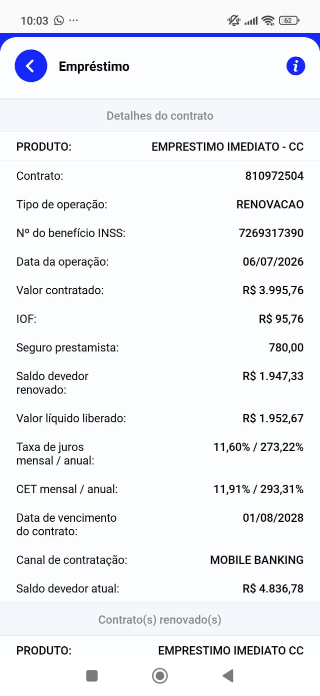 | 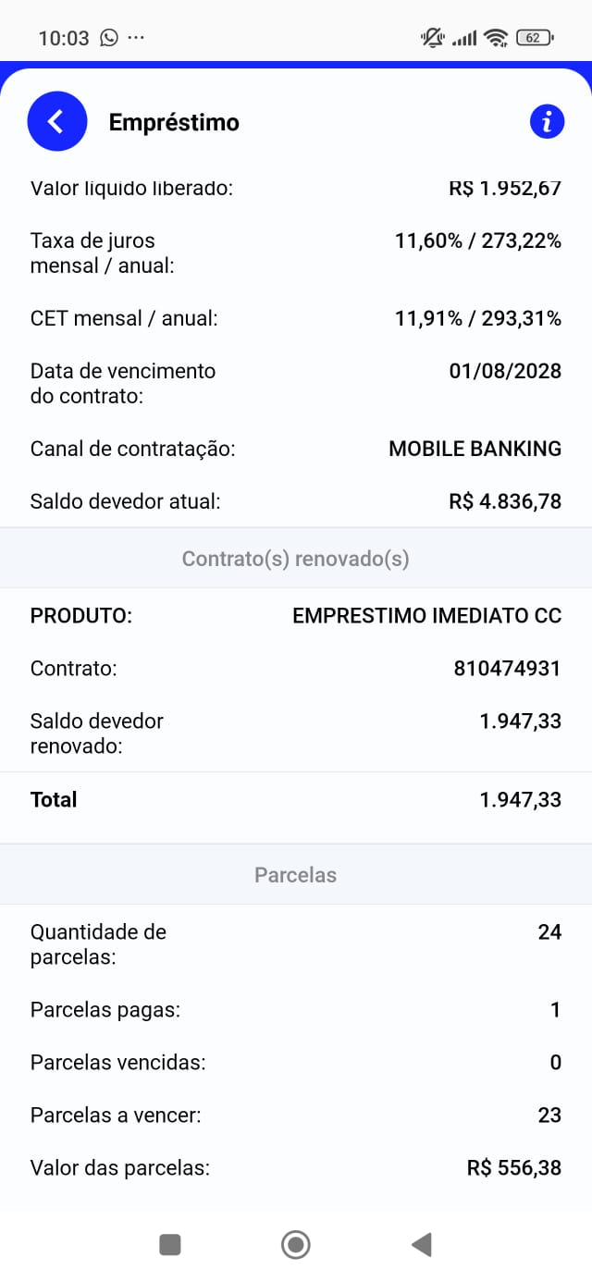
Contrato nº 810972504 – detalhes do contrato (renovação de 06/07/2026) | Contrato nº 810972504 – contrato renovado nº 810474931 e parcelas

